# Vscode debug nodejs

1. 安装node debug
2. 在文件-》首选项-》设置 输入node debug 设置

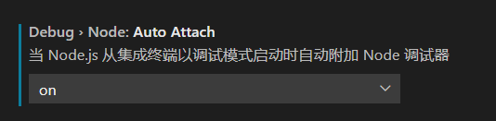，设置为on

1. 在终端启动 node --inspect <filename>

不使用vscode的运行-》启动调试，然后创建launch.json文件去做，因为静态资源路径找不到！

# Eggjs扩展

Vsode 安装eggjs扩展 ，找不到其他智能提示 像controller和service，安装很老版本如：0.3.1

或者自定义用户片段

# Debug egg项目

|  |
| --- |
| {  "version": "0.2.0",  "configurations": [  {  "name": "Launch Egg",  "type": "node",  "request": "launch",  "cwd": "${workspaceRoot}/egg-demo", //workspaceRoot是vscode打开的文件夹的目录  "runtimeExecutable": "npm",  "windows": { "runtimeExecutable": "npm" },  "runtimeArgs": [ "run", "debug" ], 上面三句结合是：npm run debug  "console": "integratedTerminal",  "protocol": "auto",  "restart": true,  "port": 9999  }  ]  } |